DeepSORT?

Xuất hiện các hiện tượng gây nhiễu:

* Object bị mờ do một tác nhân nào đó

Ex: trong lúc detect một object là một chiếc rocket thì bị mây che mờ,

* Trong trường hợp này để detect object thì khung hình của object đã bị nhiễu(noise)
* Đối với bài toán hiện tại thì trong những ngày mưa, việc detect object bằng DeepSORT sẽ rất cần thiết
* Object bị che khuất.

Ex: Object rocket bị một vật thể lạ cản mất tầm nhìn, một chiếc máy bay hoặc một con bồ câu

* Trong trường hợp object rời khỏi khung hình bị che khuất, việc các loại xe che tầm nhìn của nhau dẫn đến object bị ẩn khỏi khung hình là rất lớn, nên bài toán tracking này có thể cân nhắc, vì cách xử lý bài toán là object phải vượt qua line thì object mới được count là xuất hiện trong làn đường, => tập trung vào việc nếu object đó bị che trong lúc vượt qua line thì object sẽ không được đếm.

Các object ở xe thì confidence cũng giảm.

Yolov8 sẽ khó giải quyết được bài toán này, camera mờ làm giảm confidence đáng kể.

* Yếu tố chất lượng video

Cách deepsort giải quyết vấn đề:

DeepSORT là gì:

SORT ( Simple Online Real-time Tracking)

Thuật toán SORT bao gồm 4 steps:

1. Detections: Việc lựa chọn model. Theo góc cam từ trên xuống với góc giao ngã tư thì việc detect ra object ở cách xa khung hình ví dụ các khu vực được khoanh đỏ trong bức hình sau.

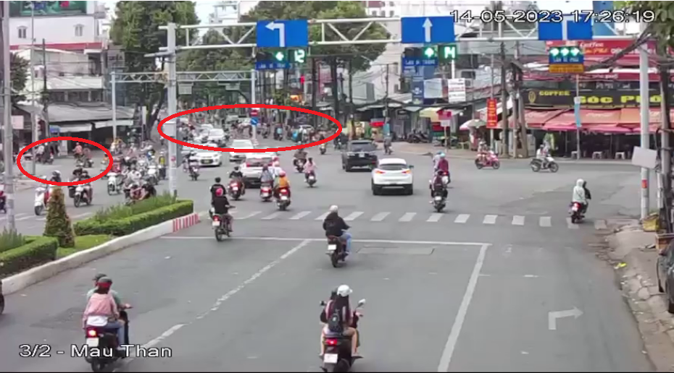

* Các model đề xuất:

Fast-RCNN, YOLONas

